**发布**

**10日，浙江中南部、福建西部和北部、江西中北部及湖北西南部、重庆北部、湖南西南部、贵州东南部、广西东北部、广东北部等地部分地区降大雨或暴雨，内蒙古阿拉善盟局地出现沙尘暴。未来两至三日，广东中部和东部、福建东南沿海等地局地有大雨或暴雨，云南东南部、广西东部局地有暴雨，广东东南部沿海局地有暴雨，可能对交通运输产生影响。**

**参考材料：http://www.nmc.cn/publish/weather-bulletin/index.htm**

**二、重要天气预报**

华南多对流性降雨天气 北方部分地区有大风和沙尘  
 10日至11日，受冷暖空气共同作用，华南大部分地区有中到大雨、局地暴雨，并伴有短时强降水、雷暴大风等强对流天气。10日至11日，受冷空气影响，南疆盆地东部、西北地区东部、内蒙古、华北、东北地区中南部等地先后有5～6级风，阵风8～9级，局地阵风超过10级。黄淮、江汉、江淮等地有4～5级偏北风。受其影响，预计10日08时至11日08时，新疆南疆盆地、青海柴达木盆地、内蒙古西部和东南部、甘肃北部、河北北部等地的部分地区有扬沙或浮尘天气。中央气象台5月10日06时继续发布沙尘天气预报。

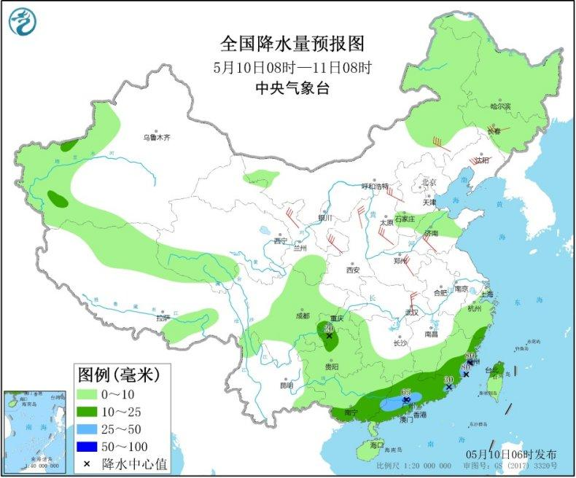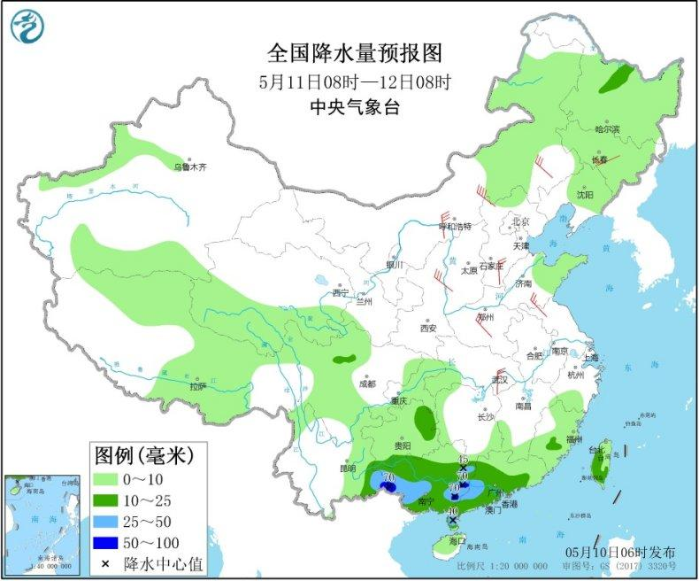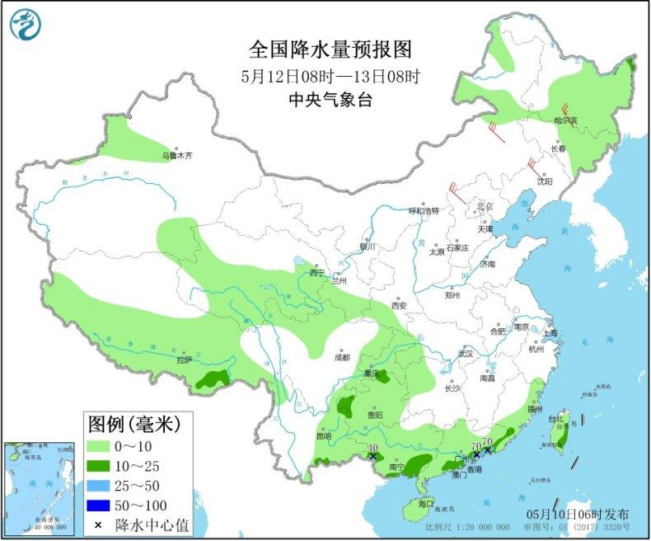

**三、未来三日具体预报**

5月10日08时至11日08时，内蒙古东部、东北地区中北部、新疆西部、西南地区东部、江南南部、华南大部等地有小到中雨；其中，广东中部和东部、福建东南沿海等地局地有大雨或暴雨（50～80毫米），局地伴有短时强降水、雷暴大风等强对流天气。西北地区东北部、内蒙古、东北地区中南部、华北、黄淮、江淮西部、江汉东部等地部分地区有4～6级风，阵风8～9级。。

5月11日08时至12日08时，云南东南部、华南大部等地的部分地区有中到大雨，其中，云南东南部、广西东部局地有暴雨（50～70毫米）。内蒙古中东部、东北地区中南部、西北地区东部、华北、黄淮、江淮等地的部分地区有4～6级风，阵风8～9级，局地阵风超过10级。

5月12日08时至13日08时，西藏东南部、贵州西部和北部、华南南部、台湾岛等地部分地区有中到大雨，其中，广东东南部沿海局地有暴雨（50～70毫米）。内蒙古东部、东北大部、华北北部等地的部分地区有4～6级风。

雪：

雨：（1）广东中部和东部、福建东南沿海等地局地有大雨或暴雨（50～80毫米）。（2）云南东南部、华南大部等地的部分地区有中到大雨。（3）云南东南部、广西东部局地有暴雨（50～70毫米）。（4）西藏东南部、贵州西部和北部、华南南部、台湾岛等地部分地区有中到大雨。（5）广东东南部沿海局地有暴雨（50～70毫米）。

风：